Список изменений в bCAD4 1481
- Доработано редактирование из «Отчёта».

- Инструмент «Закрыть кромкой».
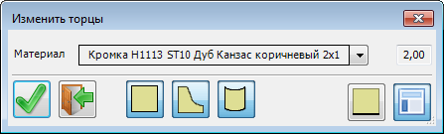
Позволяет закромить все торцы, на которые не нанесена кромка.
Есть фильтры – на какие именно типы панелей мы будем наносить кромку.

- Инструмент «Покрытие материалом»
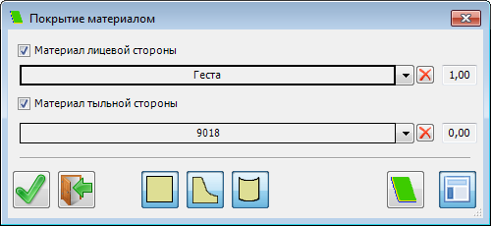
Предназначен для нанесения на лицевую или тыльную стороны панели материала покрытия. Например, собирались делать изделие из ЛДСП, но потом отчего-то решили сделать из МДФ. Сам материал сердцевины заменить несложно, но затем приходится редактировать каждую деталь и назначать, например, краску на лицевую и тыльную поверхности. Инструмент же позволяет сделать эту операцию со всеми деталями зараз.

- Инструмент «Экспорт в CSV».
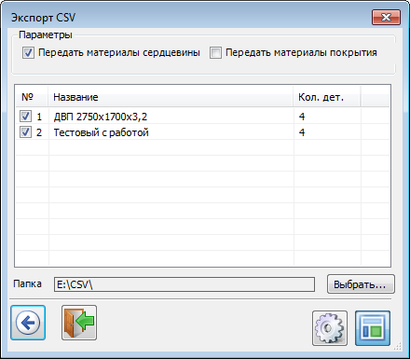
Сортирует детали по материалам и каждый материал записывает в отдельный файл.
Предназначен для передачи в другие системы.

У инструмента есть ряд настроек:
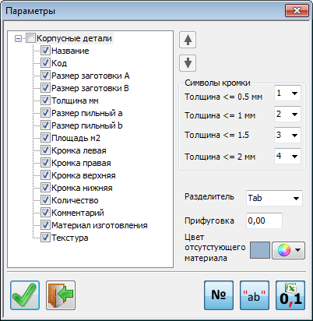

- Правка ошибок.

